【名师解读】八年级物理精品导学学案(北师大版)
第四章 声现象
第二节 探究声音是怎样传播的
探究目标
1.知识与技能 知道声音传播需要介质声音在不同介质中传播的速度不同；知道声音反射及人耳是怎样听到声音的.
2.过程与方法 通过“真空罩中的闹钟”实验，培养初步观察能力并掌握初步研究方法；通过回声现象学会运用物理知识解决实际问题.
3.情感、态度与价值观 在活动中学会与他人合作及尊重他人的好习惯.

探究指导
物理宫殿
1.声音的传播
气体、液体和固体这些能够传播声音的物质叫做介质（medium）.声音靠介质传播（如图4.2-1甲、乙）.
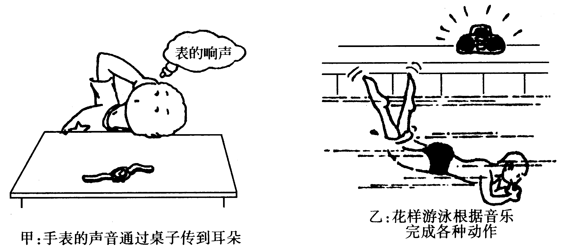
图4.2-1
说明 （1）真空不能传声，这是由于真空中没有物质粒子，因而振动无法在真空中产生声波.如图4.2-2所示；
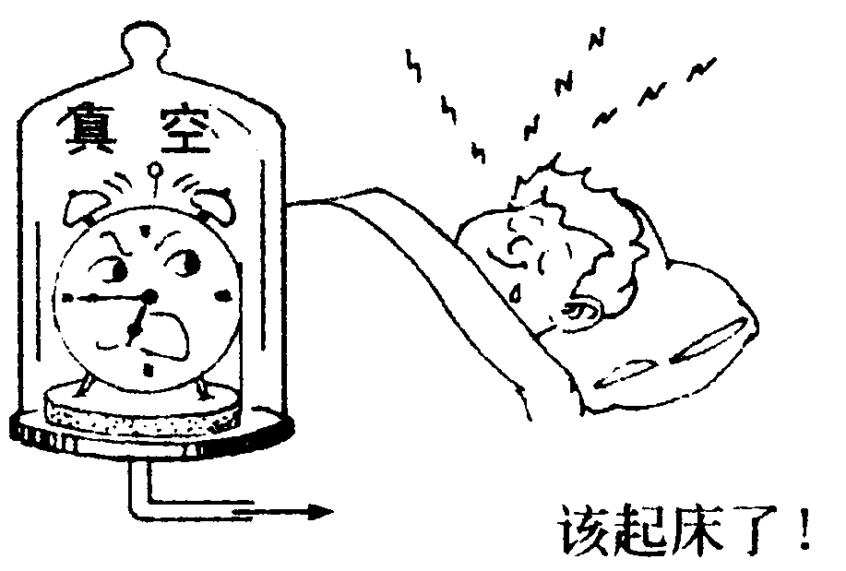
图4.2-2
（2）固体、液体、气体传播声音是因为它们的物质粒子随着声源振动形成声波.如果物质粒子是紧紧靠拢的，传声的效果就好.
【例1】 如图4.2-3所示，把正在发声的闹钟放在玻璃罩内，闹钟和罩的底座之间垫上柔软的泡沫塑料.逐渐抽出罩内的空气，你听到的闹钟声音会有什么变化？再让空气逐渐进入罩内，闹钟声音又怎样变化？闹钟和罩的底座之间为什么要垫上柔软的泡沫塑料？
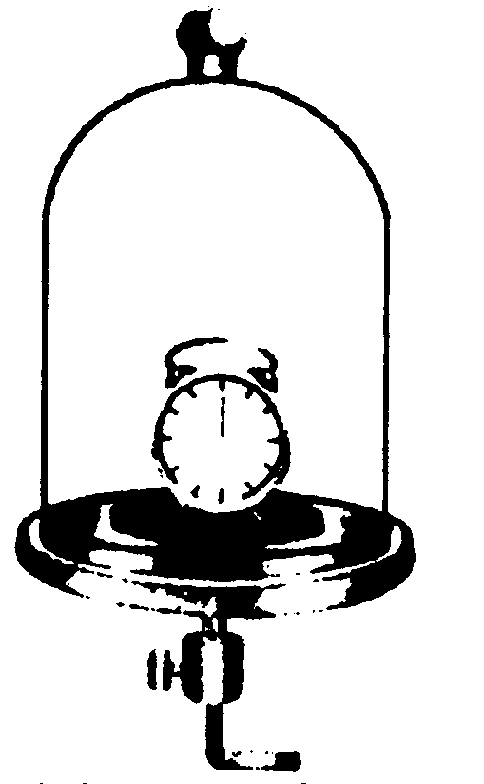
图4.2-3 真空罩中的闹钟
思想与技巧 声音靠介质传播，抽气前罩内有空气；可听见闹钟声，当不断抽出空气后，传声介质（空气）粒子变少，听起来声音就变小.若不垫上柔软布声音可通过底座（固体）传到外面，达不到理想的实验效果.
答案 逐渐抽出罩内的空气，听到闹钟声逐渐变小；当空气逐渐进入罩内，听到闹钟声逐渐变大；垫上泡沫塑料是防止闹钟直接通过底座传到外面.
2.声速
声在每秒钟内传播的距离叫声速.声速跟介质的种类和温度有关.15℃时空气中的声速为340m·s⁻¹.声音在固体中的传播速度比在液体中快，在液体中的传播速度比在气体中快.
【例 2】 假如声音在空气中的传播速度变为 0.1m·s⁻¹，会出现什么现象？请结合学过的知识，再加上你丰富的想像，写出三个合理的场景.
思路与技巧 声音在空气中传播速度是340m·s⁻¹，若变为 0.1m·s⁻¹，其大小为原来的$\frac{1}{\text{3400}}$，这样慢的速度，会使生活中许多与声音传播的有关现象发生变化.如在教室里听课，老师的讲话后排同学可能要1.5min才能听见.这是一开放性问题，任何可能的猜想都有道理.
答案 （1）在公路上，汽车鸣笛要很长时间才能听见，易发生交通事故
（2）在野外，发现紧急情况进行呼救，声音不易被人发觉
（3）击鼓后，要很长时间才听得见.如图4.2-4.
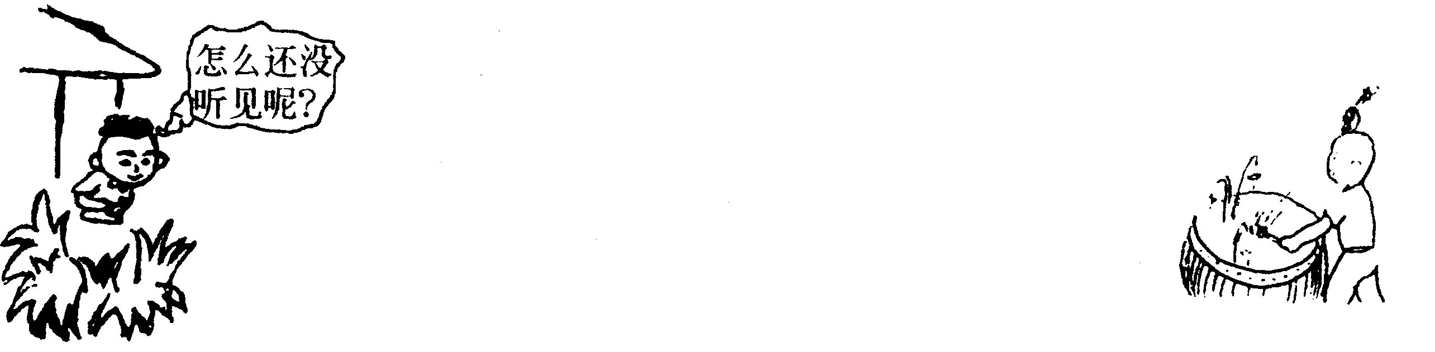
图4.2-4
3.人耳的构造
人耳是由耳廓、外耳道、鼓膜、前庭、耳蜗及听觉神经构成，如图4.2-5所示.
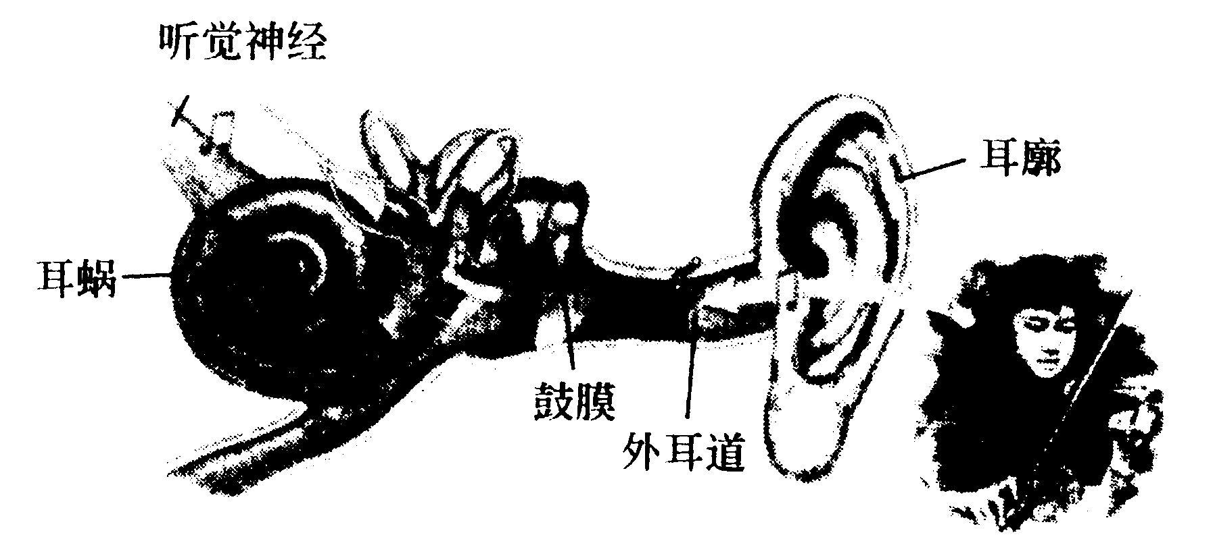
图4.2-5 人耳结构
4.人耳是怎样听到声音的
外界传来的声波引起鼓膜振动，这就像鼓槌击鼓使鼓皮振动一样.鼓膜振动通过前庭及其他组织传到听觉神经，听觉神经信号传给大脑产生听觉.其过程如下：
【例3】 试根据人耳的结构，简述人的听觉丧失的主要原因有哪些？
思路与技巧 人耳由鼓膜、前庭及耳蜗组成，声音以声波形式通过鼓膜传到听觉神经，任何一个部分出现障碍都会丧失听觉.
答案 （1）鼓膜损坏或破裂、穿孔导致失聪（就像击一面破鼓一样）
（2）脑部损伤导致前庭及其组织间失去连接，声波不能传到耳蜗
（3）身体老化而失聪，随着人年龄的增大，人耳蜗中听觉细胞觉察信号的功能变差.
5.骨传导
声音通过头骨、颌骨传到听觉神经，引起听觉的传声方式叫骨传导.
音乐家贝多芬晚年失聪后还能继续谱写出伟大的作品来，就是用牙齿咬住一根木棍的一端，将另一端顶在钢琴弦上，当他弹出一个音阶时，声音通过木棍、牙齿和颅骨直接传到他的内耳（耳蜗）.
【例4】 让老师用录音机录一小段自己的讲话或歌声，然后再播放出来，如图4.2-6所示.你听起来像不像自己的声音，为什么？同学们听起来像不像你的声音？
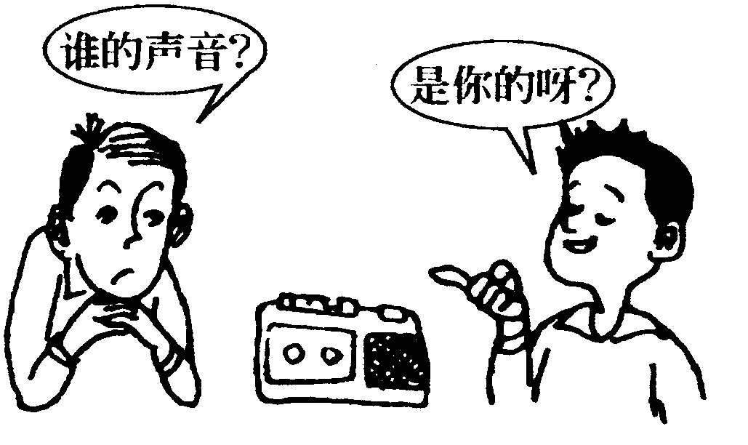
图 4.2-6
思路与技巧 当我们唱歌或说话的时候，我们是从两个途径听到自己的声音：
一个途径是声音通过空气传到耳膜，引起听觉的；而另一个途径，则是声音直接从口腔内由头骨传到内耳，引起听觉的.然而，当别人听到我们说话声或歌声时，就只有从空气中传去的声音，而听不到从头骨传到内耳的声音.我们听到录音机放出来的声音，就像听到别人的声音，缺少了头骨传声的那部分.所以，乍听之下，便会觉得不像自己的声音.而别人录音机收录的声音却很逼真.
答案 听起来不像自己的声音.这是因为自己听自己讲话时，声音一方面从空气传到耳朵，另一方面通过头骨传到内耳，而录音机放出来自己的声音，只是放的从空气中传过去的那一部分，这和直接听自己讲话声传播途径是一样.因而同学听起来像自己的声音.
6.立体声（双耳效应）
人靠两只耳朵来判断发声物体的方位，从而对周围的声音世界有了立体的感觉.
说明 声源到两只耳朵的距离一般不同，因而声音传到两只耳朵的时刻、强弱及步调不同，从而辨别声源位置的现象.如图4.2-7所示，若声源在人耳的左边，一方面，左耳距声源近先听到，右耳距声源远，后听到，声音到达左右耳时间的不同，便形成了方向感，另一方面，由于人头部对声音的掩蔽作用，左耳听到的声音比右耳强一些.总之，声音传到两只耳朵的时刻、强弱及其他特征都不同，这就是双耳效应.
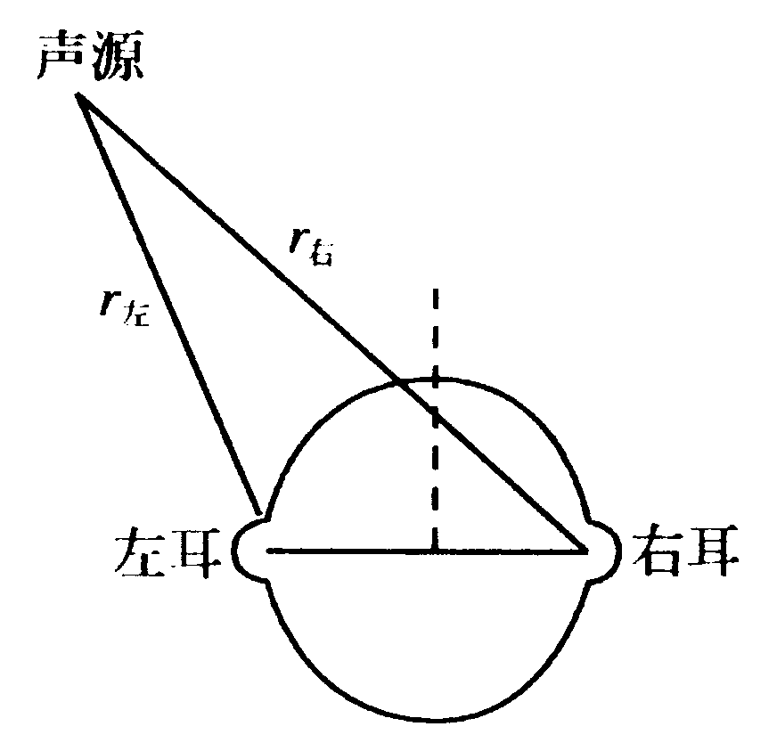
图4.2-7 声源到达左、右耳的差别
7.回声
声波在传播过程中遇到障碍物会反射回来的现象.如图4.2-8.
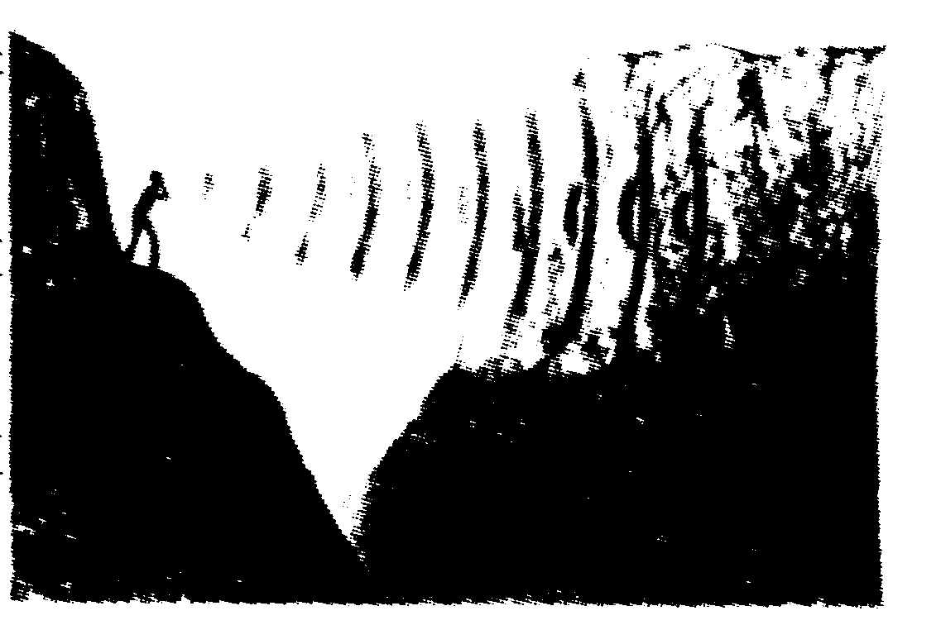
图4.2-8
说明 （1）声波在传播中遇到障碍物会发生以下情况：一部分声波在障碍物表面反射；另一部分声波有可能进入障碍物，被该物体吸收甚至穿过障碍物，我们能隔墙听到相邻房间中的声音就是这种情况；
（2）不同的障碍物对声波的反射和吸收能力不同，通常，坚硬光滑的表面反射声波的能力强，松软多孔的表面吸收声波的能力强；
（3）当两个声音传到入耳时间大于0.1s时，人耳就能分辨这两个声音.若小于0.1s则原声力强（如图4.2-9所示）.
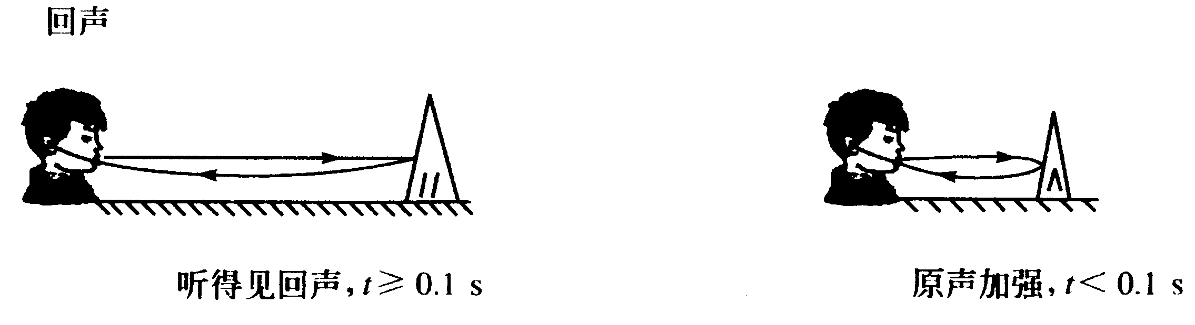
图4.2-9
【例5】 一列火车以38m／s的速度前进，在距某一隧道口600m处鸣笛，问当列车司机听到回声时，火车头距隧道口多远？
思路与技巧 解本题时要考虑：火车前进方向有驶向隧道口和驶离隧道口两种情况，如图4.2-10.
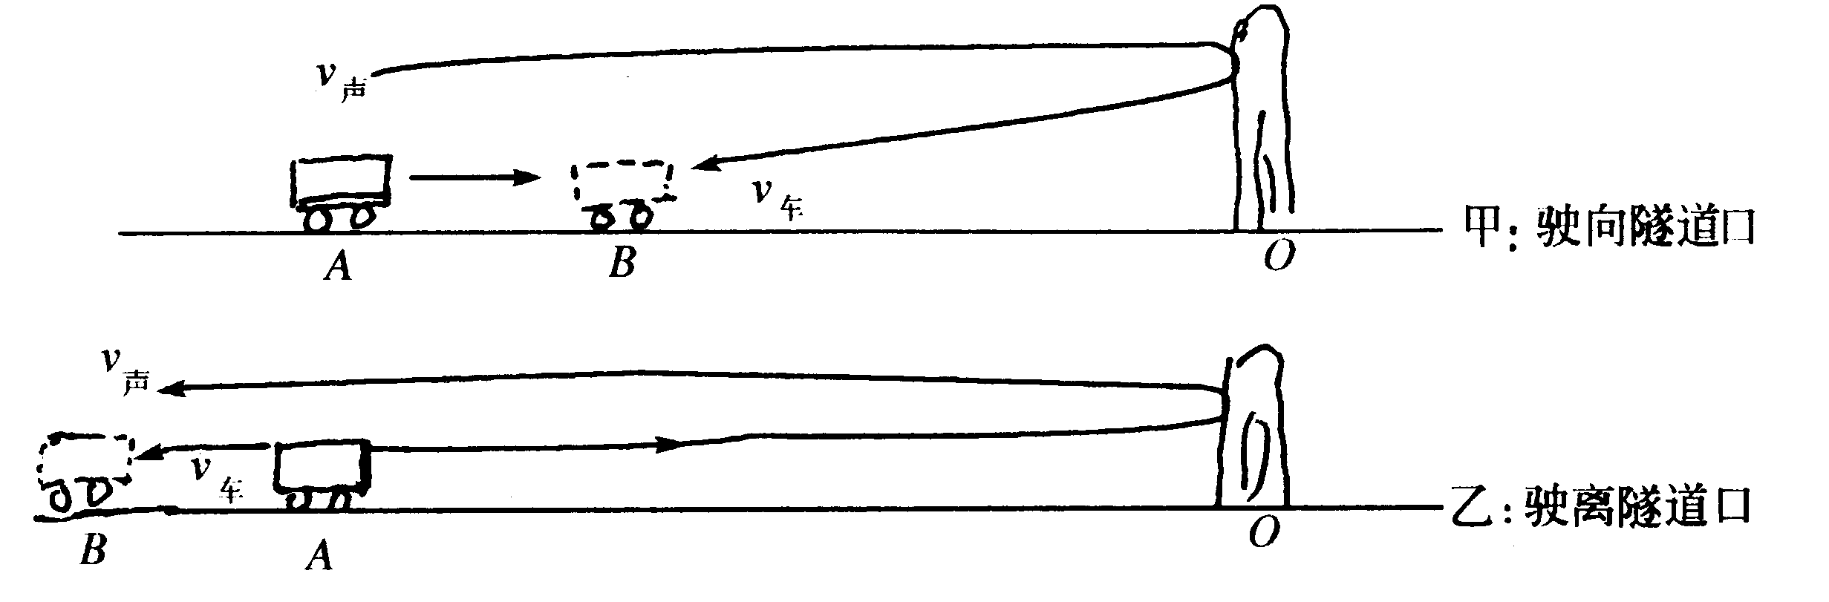
图4.2-10
火车由A→B所用时间t₁与声波由A→O→B所用时间t₂相等（都为t）.然后由距离关系可列方程求解.
答案 当火车驶向隧道时如图甲设经t后听到回声
火车通过距离S_{AB}＝v_{车}t 声波通过的距离S_{AOB}=v_{声}t
S_{AB}+S_{AO}＝2s
v_{车}t+v_{声}t＝2s
解得 t=$\frac{2S}{v_{车}+v_{声}}$=$\frac{2×\text{600}}{\text{340}+\text{38}}$s=3.2s
火车通过距离 S＝v_{火}t=38×3.2m＝121.6m
火车头离山洞 S_{BO}＝（600-121.6）m＝478.4m
当火车驶离隧道时，如图乙，设经t秒听到回声
S_{AB}+S_{AOB}＝2（S+S_{AB}）
v_{车}t+v_{声}t＝2（S＋v_{车}t）
∴ t=$\frac{2S}{v_{车}−v_{声}}$×$\frac{2×\text{600}}{\text{340}−\text{38}}$=4s.
S_{AB}=v_{声}t＝340×4m=1360m
火车头离山洞 S_{OB}＝S_{AB}+S＝1960m.

探究体验
探究问题 怎样测出声音在空气中的传播速度？
探究器材 卷尺、小铜锣、小槌、秒表、温度计
进行实验和收集证据
①在室外选择一块空地（如运动场）上量出一段约 150～300 m的直线距离；
②如图4.2-11所示，你站在直线的一端，让你的同学携带小铜锣站在直线的另一端；
③让你的同学敲击小铜锣，当你看见他敲击小铜锣时按下秒表开始计时，当你听到铜锣声时立即停止计时；
④重复以上步骤几次；
⑤将测得的实验数据记录在下列表格中：
声音传播的距离/m | 次序 | 声音传播的时间/s | 声音传播的速度/m·s⁻¹ | 声音在空气中传播速度的平均值/m·s⁻¹
 | 1
 | 2
 | 3
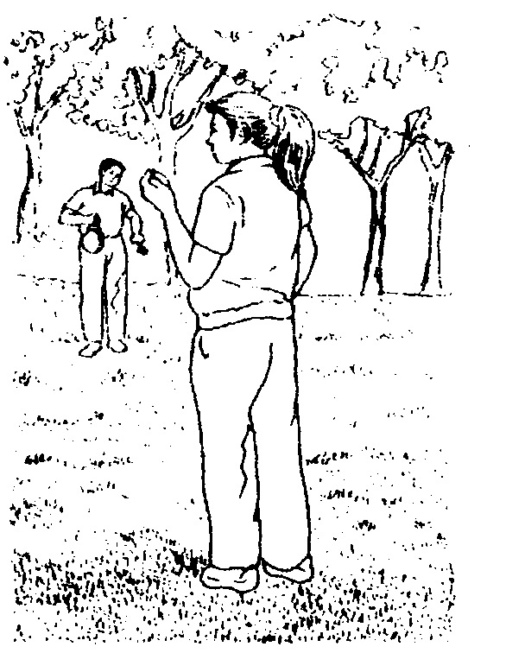
图4.2-11
探究评析 测量时按下秒表时刻对结果影响较大，注意眼疾手快，眼、耳、手并用.直线距离不能 ，这样声音传播时间短，记录时间误差大.
【例6】 图4.2-12是在高速公路上用超声波测速仪测量车速的示意图，面对迎面驶来的汽车，测速仪发出超声波脉冲信号，随后接收由汽车反射回来的信号.根据发出和接收到的信号间的时间差，测出汽车的运动速度.图4.2-12乙中p₁、p₂是测速仪发出的超声波信号，n₁、n₂是p₁、p₂由汽车反射回来的信号.设测速仪匀速扫描，p₁、p₂之间的时间间隔Δt＝1.0s，超声波在空气中传播的速度是v＝340m／s，若汽车是匀速行驶的，根据图乙分析：（1）从测速仪发出第一个超声波脉冲信号到接收到这个脉冲信号的反射信号共经过多长时间？（2）汽车在接收到p₁、p₂两个信号的反射信号的时间内前进的距离是多少？（3）汽车行驶的速度是多大？
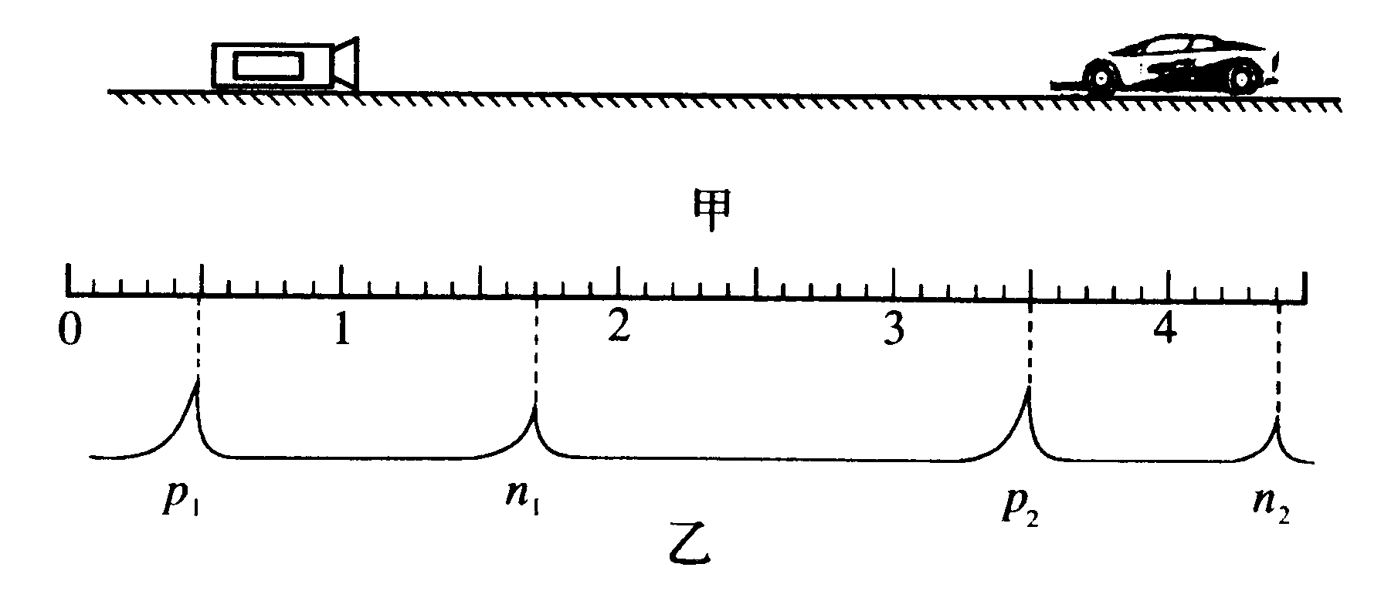
图 4.2-12
思路与技巧 (1)由题设条件$t_{p_{1}p_{2}}$＝1s，其间共 30格，每小格表示$\frac{1}{\text{30}}$s；
（2）由图乙和$t_{p_{1}n_{1}}$＝12×$\frac{1}{\text{30}}$s=0.4s，$t_{p_{2}n_{2}}$＝9×$\frac{1}{\text{30}}$s=0.3s，$t_{p_{1}n_{1}}$＞$t_{p_{2}n_{2}}$，说明汽车是由右向左运动，即由A→B运动，如图丙则声波在AB间传播所用时间为t_{AB}=$\frac{1}{2}$（$t_{p_{1}n_{1}}$-$t_{p_{2}n_{2}}$）=0.05s.s_{AB}=340×0.05=17m.如图4.2-13所示
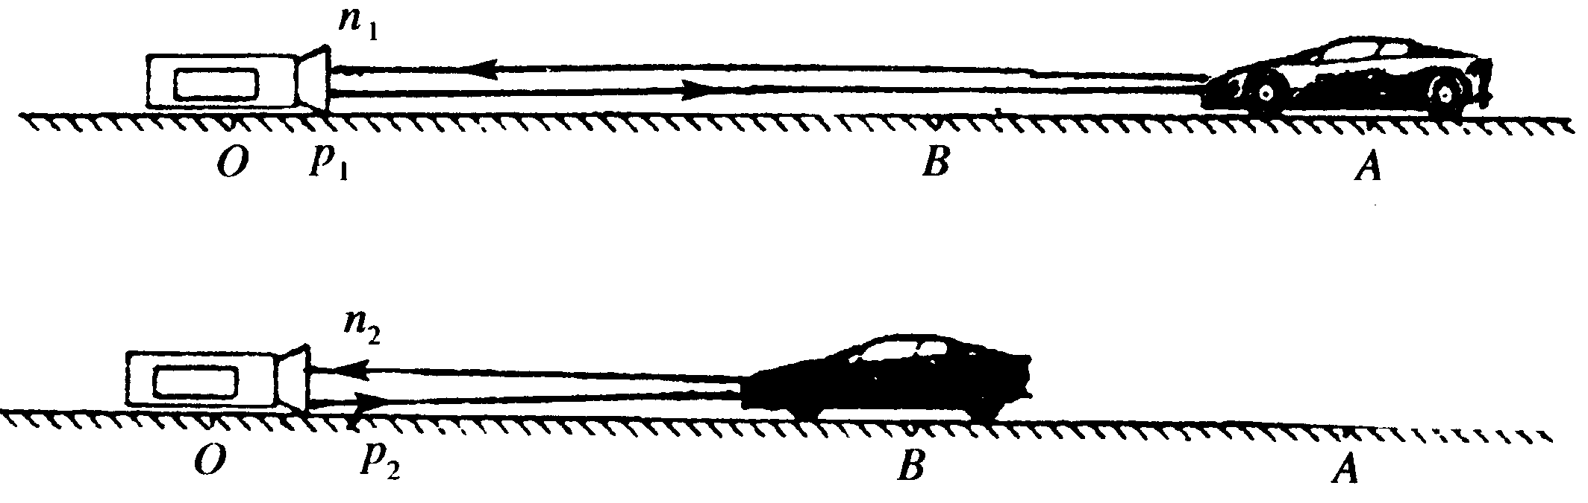
图4.2-13
（3）如图4.2-14，发出p₁信号后在A与汽车相遇，对应时刻为第一次相遇时刻A，发出p₂信号后在B处与汽车相遇，对应时刻为第二次相遇时刻B，显然Δt=28×$\frac{1}{\text{30}}$s=0.93s，故汽车速度为v=$\frac{s}{t}$=$\frac{\text{17}m}{0\text{.}\text{93}s}$=18.3m/s.
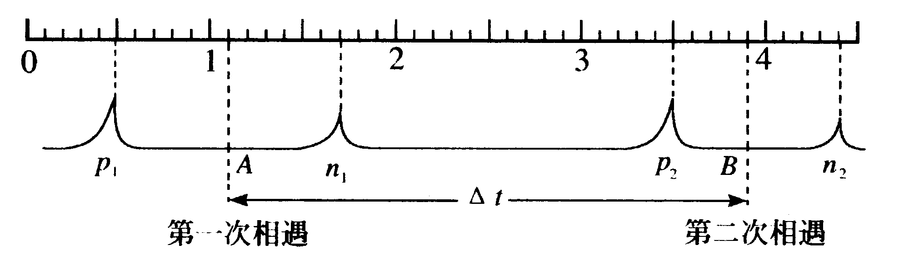
图4.2-14
答案 （l）0.4s （2）17m （3）18.3m/s.

聊天室
话题：三音石上为什么能听到三次回声？
胖胖：我去过天坛公园，在回音壁的圆心处有一铺在地上的石块，站在它上面拍手或喊一声，可以听到三次回声，这是怎么回事？
老师：天坛回音壁高6m，直径65m.当人站在回音壁中心（三音石处）拍手时，声波同时到达圆形墙面又同时垂直反射会聚到圆心处.
第一次回声：声音从中心O到达墙面A第一次反射到中心处，声音通过路程为两个半径（OA+AO）即射向墙面又反射到圆心：t_{OAO}=$\frac{2R}{v}$=$\frac{\text{65}m}{\text{340}m/s}$=0.2s.
第二次回声：声波到达O经墙面B第二次被墙面反射，到达圆心O，从听到第一次回声到听到第二次回声所用时间t_{OBO}＝$\frac{2R}{v}$＝0.2s，同理听到第三次回声：从听到第二次到听到第三次所用时间为t_{OAO}=0.2 s.
胖胖：都是0.2s，是以什么为记时起点？
老师：是以听到回声为记时起点.即在三青石击掌后，过0.2s听到第一次回声；再过0.2s听到第二次回声；再过0.2s听到第三次回声.
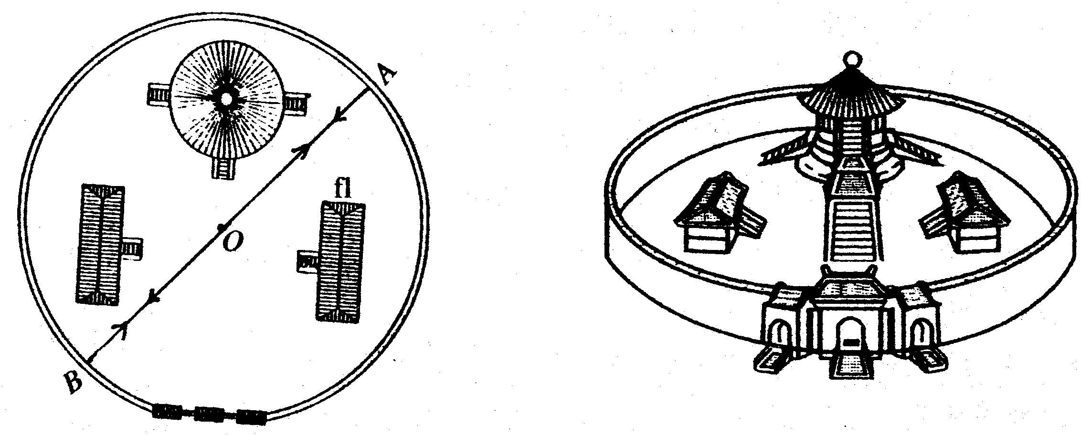
图4.2-15 三音石的回声现象
乐乐：若站在天坛回音壁第一块石板和第二块石板上能听到三次回音吗？
老师：听不到，只听到一次回声和二次回声.

快乐套餐
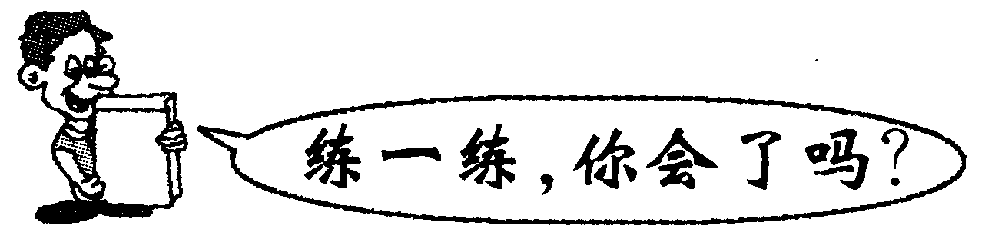
1.古代士兵为了及时发现敌人的骑兵，常把耳朵贴在地面上听，下列说法正确的是（ ）
A.马蹄踏在地面上时，地面发声较轻
B.马蹄声不能沿地面传播
C.马蹄声不能沿空气传播
D.大地传声速度比空气传声速度快
2.如图4.2-16所示，将一只闹钟放在密闭的玻璃罩内，接通电路，可清楚地听到铃声，用抽气机逐渐抽去玻璃罩内的空气，将会发生（ ）
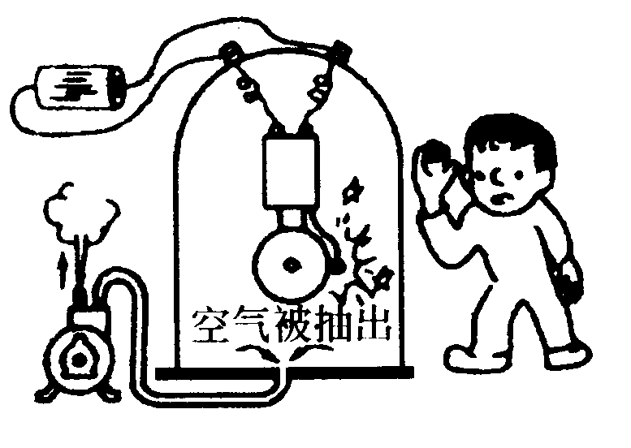
图4.2-16
A.听到的声音越来越响 B.听到的声音越来越轻
C.听到的声音保持不变 D.电铃逐渐停止振动
3.（四川省中考题）钓鱼时不能大声喧哗，因为鱼听到人声就会被吓走，这说明（ ）
A.只有空气能传播声音
B.空气和水都能传播声音
C.声音在水中的速度比在空气中的速度小
D.声音从空气传入水中，音调发生了变化
4.（南京市中考题）下表列出了相同条件下不同物质的密度及声音在其中传播的速度，根据上表提供的信息，可以得出的结论是（ ）
物 质 | 空气 | 氧气 | 铝 | 铁 | 铅
物质的密度  (kg/m²) | 1.29 | 1.43 | 2700 | 7900 | 11300
声音传播的  速度(m/s) | 330 | 316 | 5100 | 5000 | 1300
A.声音传播的速度随着物质密度的增大而增大
B.声音传播的速度随着物质密度的增大而减小
C.声音在金属中传播的速度大于它在气体中传播的速度
D.声音在金属中传播的速度随着金属密度的增大而增大
5.根据以下数据，你能从中获得什么信息？至少写三条.
几种物质中的声速（m·s⁻¹）
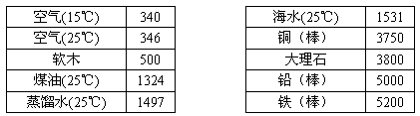

你获得的信息：
（1） ；
（2） ；
（3） .
6.看图4.2-5回答：我们感知声音的基本过程是这样的：外界传来的声音引起 振动，这种振动经过 及其他组织刺激 ，把信号传给大脑，这样人就听到了声音.
7.著名音乐家贝多芬，晚年失聪，他便将硬棒的一端抵在钢琴盖板顶上，另一端咬在牙齿中间，通过硬棒来“听”钢琴的弹奏.
如图4.2-17请你回答：
（1）晚年的贝多芬对钢琴的弹奏真的能听到吗？
（2）贝多芬是怎样“听”到钢琴声的？
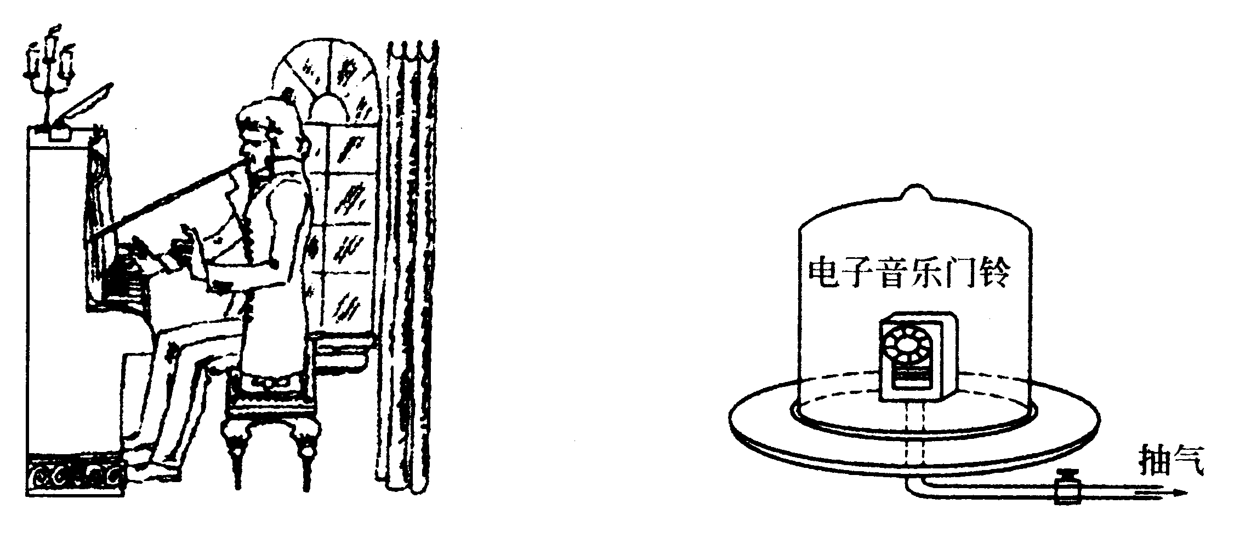
图4.2-17 图 4.2-18
8.（湖北省宜昌市）如图4.2-18所示，在做真空是否传声的实验中，随着玻璃罩内的空气被逐渐抽出，电铃的声音将逐渐变小直至听不到，某同学在做实验时虽然听到的铃声逐渐变小，但始终都能听到铃声，请你分析原因可能是：
.
9.动画片《星球大战》中，神鹰号太空船将来犯的天狼号击中，听到天狼号“轰”地一声被炸毁，神鹰号宇航员得意地笑了.你觉得这段描写符合科学道理吗？

10.如果你在看见闪电后15秒才听到第一声惊雷，如图4.2-19估算发生闪电的云层离你有多远？有时在第一声惊雷之后，又能听到一阵隆隆的雷声，这隆隆的雷声是怎么产生的？
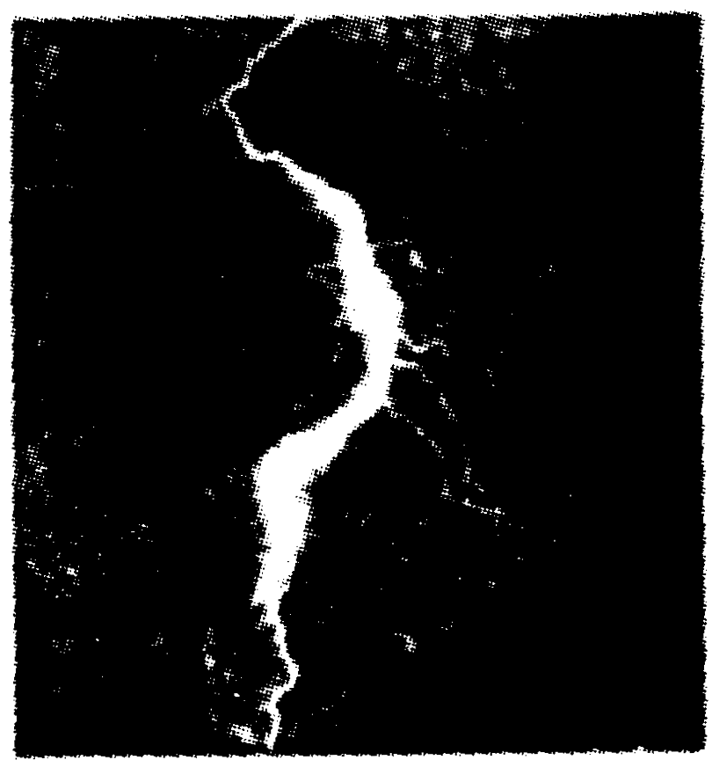
图4.2-19

11.两艘潜水艇相距L，以相同速度v沿一直线航行，后艇的水声定位器发出一声音信号到达前艇并被反射回来，声音在海水中的传播速度为v_{0，}求后艇从发出声音信号至收到回声信号的时间.

12.一辆匀速行驶的汽车，在距正前方峭壁的0.45 km处鸣喇叭，经过2.5s，司机听到回声，求汽车行驶的速度.

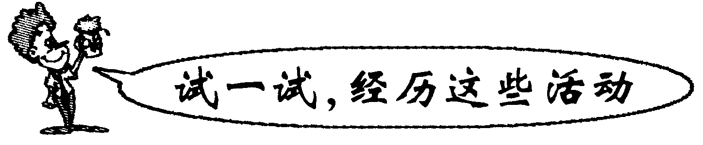
13.健康灵敏的双耳，是我们与他人相互沟通的必备条件，也是我们感知美妙音乐的根本保障，我们应该怎样保护好双耳？请写出三条以上的措施.

14.从你周围的聋哑人那里，学会三种以上哑语手势，如你好、对不起、谢谢、我能帮助你吗、再见等，并试着在学习上对他们提供一些帮助.

15.将振动的音叉放在耳朵附近，听音叉的声音.
请同学用手指将自己的耳朵堵住，把振动的音叉的尾部先后抵在前额、耳后的骨头和牙齿上，如图4.2-20，看看能否听到音叉的声音，听到的声音有何区别？
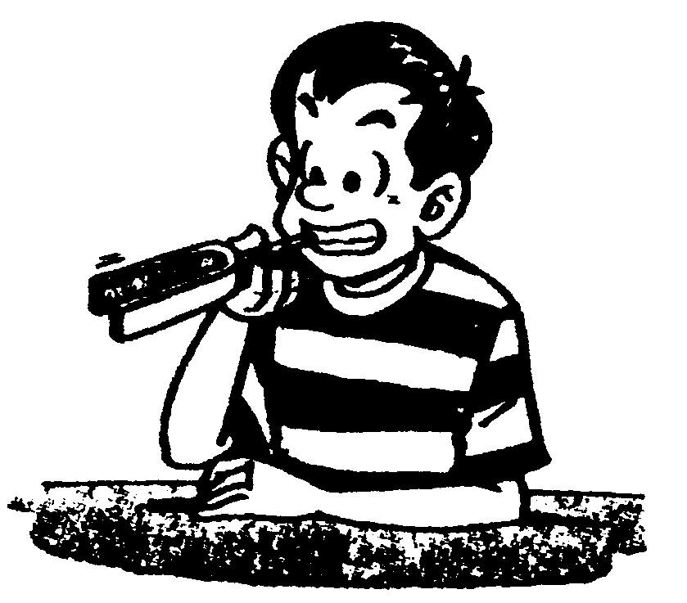
图4.2-20 用牙齿听声

16.如图4.2-21所示，百米赛跑时，假如终点的计时员在听见起跑的枪声才开始计时，他记录下来的成绩准确吗？为什么？计时员应该怎样做才能减少误差？
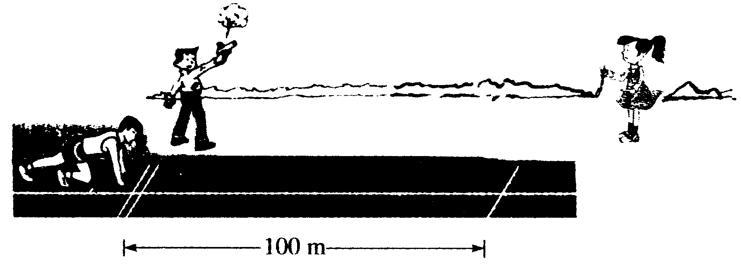
图4.2-21
17.随便叫一位同学蒙住眼睛坐在房间中央，请他安静地坐着不动，也不要把头转动.然后，你拿两枚硬币敲响起来，你所站的位置要总是在他的正前方或者正后方.如图4.2-22，现在请他说出敲响硬币的地方，他的回答会令你吃惊.例如，声音本发生在房间的这一角，他却会指着完全相反的一角！
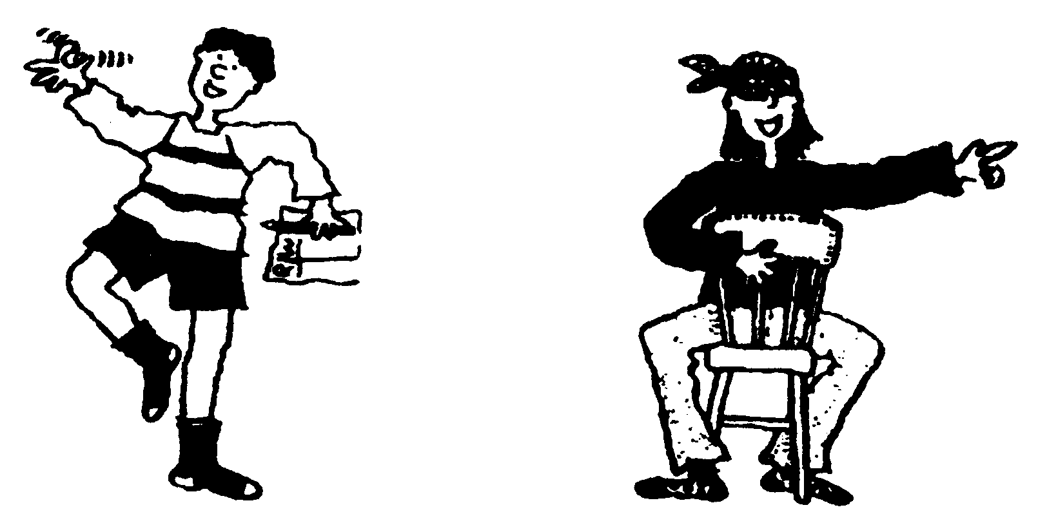
图4.2-22 声音究竟从哪个方向来
请你和同学讨论这种现象，想想其中的原因是什么.

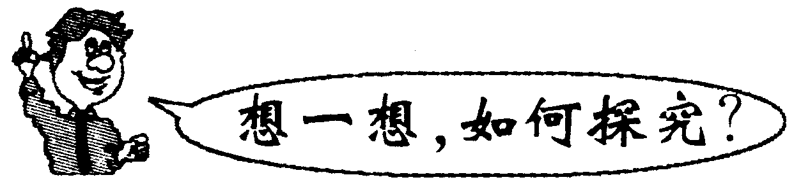
18.利用下面的数据画一张图，以便说明声音通过空气的速度是如何随着温度的变化而变化的.水平轴表示空气温度，垂直轴表示声音速度.
空气温度/℃ | 声音速度/m·s⁻¹
-20 | 318
-10 | 324
0 | 330
10 | 336
20 | 342
30 | 348

19.木头也能传递声音吗？请设计实验证明.

20.小明在家中听音响时，忽然想到课本上说声音能使空气形成疏密相间的波动并以此把声音传播到远处.“我怎么看不见？这种说法到底对不对呢？”他想了一会儿，起身找来一个碟子、一段铁丝和一勺洗衣粉，用它们做了一个实验证明课本上的说法是正确的.假如你是小明，请写出你的实验过程.你能得出什么结论？

21.某学生科技小组想测定铸铁管中的声速，请你帮他们制定一个实验计划（包括需要测定的物理量、需要的实验器材、简要的实验步骤及计算式）.

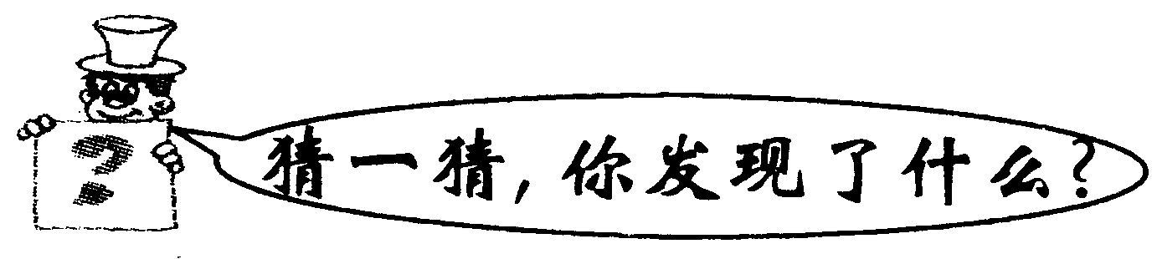
22.小丽从课外读物中知道：编幅是根据反射声波的方位和时间来确定目标的位置和距离的.这时她想：这说明声音在反射过程中一定遵循什么规律，这规律是什么呢？她在老师的帮助下，设计了这样一个实验：在穿衣镜前放个桌子，找两个较长的纸筒和一架小半导收音机（一块机械手表也可以）.先在桌面上放一张白纸，在白纸上画一条跟镜面相垂直的直线，这条直线叫镜面的法线.在法线的一侧平放一个纸筒，送音纸筒的筒口前放上那架收音机，让它的喇叭正对着送音纸筒；打开收音机，让它发出最小的声音；慢慢改变听音纸筒和法线的夹角，当转到图4.2-23中所绘位置时，听到的声音最响.请回答：
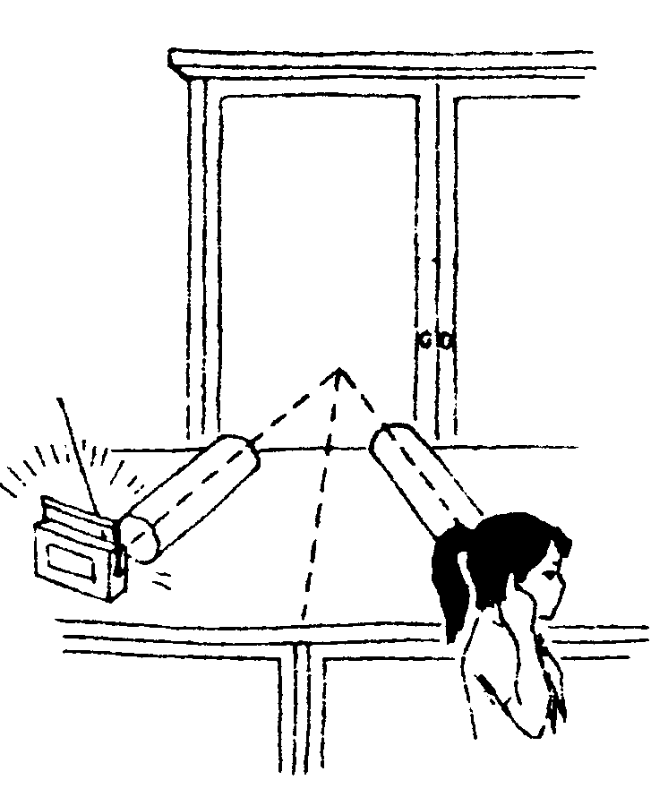
图4.2-23
（1）在这个实验里，假如我们把送音纸筒中轴线和法线的夹角叫入射角，听音纸筒中轴线和法线的夹角叫反射角.根据实验现象可得出什么结论？
（2）你认为此结论有什么用途？请举例说明；
（3）小丽的探究过程经历了怎样的思维程序？

23.将一发声的袖珍收音机在鱼缸水面上对着鱼缸，如图4.2-24，猜猜看，鱼的游动有什么变化.这说明什么？
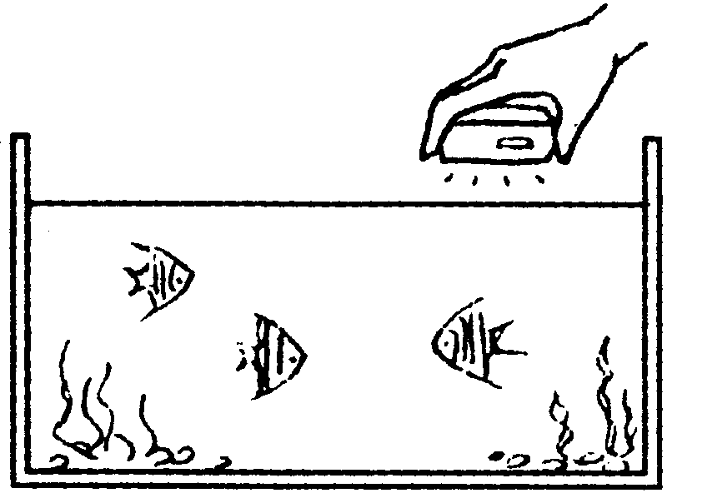
图 4.2-24

参考答案

[探究体验] 太近
[快乐套餐] 1.D 2.B 3.B 4.C
5.（1）声音传播速度跟介质温度有关 （2）声音在固体中传播速度大于液体中传播速度 （3）铁棒中传播速度最大，为5200m·s⁻¹
6.鼓膜；前庭；听觉神经
7.（1）听不到 （2）声音通过木棍→牙齿→颅骨→内耳
8.空气没有抽净（或铃声通过固体传出）；玻璃罩密封不好；听不见；听到铃声；声音靠介质（空气）传播
9.不符合.因为太空是真空，天狼号爆炸发出的声音根本无法传到神鹰号上
10.云层有340m/s×15s＝5100m远，后一阵隆隆的雷声是由于空气摩擦振动而产生的
11.以潜水艇为参照物，声信号从后艇到达前艇所用时间t₂=$\frac{L}{v_{0}−v}$；两艇距离不变声信号从前艇到达后艇所用：
t₁=$\frac{L}{v_{0}+v}$;∴t=t₁+t₂=$\frac{L}{v_{0}+v}$+$\frac{L}{v_{0}−v}$=$\frac{2v_{0}L}{v_{0^{2}}−v^{2}}$
12.如图答-3所示，汽车在A处鸣喇叭，从A到B所用时间t_{AB}与喇叭声从A到达峭壁再返回到B处所用时间相等.t_{AOB}=t_{AB}=t.
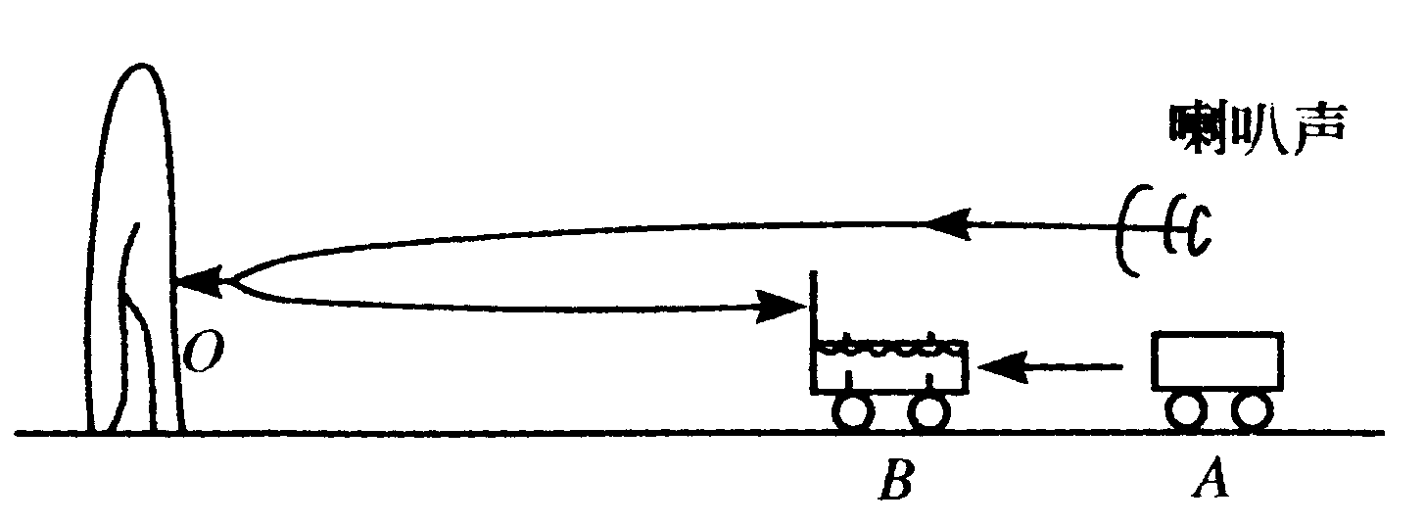
图答-3
于是有：v_{车}·t+v_{声}·t=2s_{AO}.解得v_{车}=$\frac{2s_{\text{AO}}}{t}$-v_{声}=20m·s⁻¹
13. 不要将耳朵长期处于声响很大的环境中；不要经常使用各种耳机；不要经常掏耳朵，保持耳道清洁；游泳时不要将水灌入耳道内
14.略
15.能听到音叉声；听到音叉声比耳朵不堵要轻一些
16.不准确.声音从鸣枪处传到终点记时员所用时间t＝$\frac{\text{100}}{\text{340}}s$＝0.29s,这个时间未记，应以看到白烟时刻为记时起点计时.
17.人耳是根据双耳效应确定物体位置的
18.如图答-4 19.如图答-5
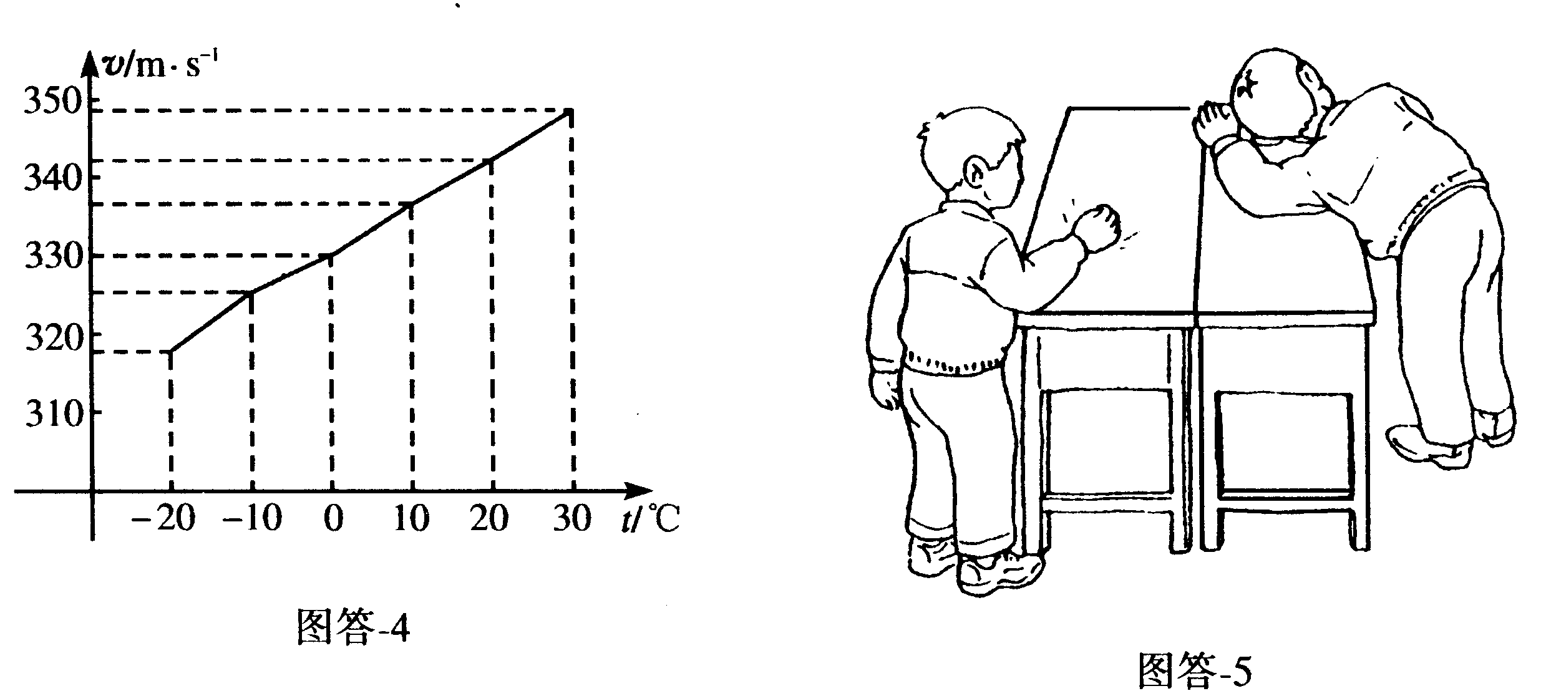
20.提示：可将适量洗衣粉倒入碟子中，加水溶解，然后将铁丝弯成一个带把的铁圈，将铁圈放在碟中的洗衣粉水中，使铁圈附上一层薄膜，然后将它放在取下保护罩的音响前，观察薄膜随着声音的传播而变化
21.第一种实验计划.需要测量的物理量：铸铁管的长度s和声音传播的时间t.
需要的器材：一根足够长的铸铁管、卷尺、秒表.
实验步骤：（1）用卷尺测出铸铁管的长度s；（2）在铸铁管的一端敲击一下，在铸铁管的另一端用秒表记录从铸铁管传来的声音所用的时间t.
铸铁管中声速的表达式：v＝s/t.
第二种实验计划：
需要测量的物理量：铸铁管的长度s；声音从铸铁管和空气中传播的时间差t.需要的器材：一根足够长的铸铁管、卷尺、秒表.
实验步骤：（1）用卷尺测出铸铁管的长度s；（2）在铸铁管的一端敲击一下，在铸铁管的另一端用秒表记录从铸铁管传来的声音和从空气中传来的声音的时间差t.
铸铁管中声速的表达式v=$\frac{s}{\frac{s}{v_{空}}−t}$
22.（1）反射角等于入射角 （2）天坛回音壁 （3）提出问题→设计实验→进行实验→收集证据→分析论证
23.鱼游开了，这说明液体可以传声

